Фотоотчёт о празднике
«День защиты детей»

Пусть звучит почаще, детский смех,
Будет больше радостных затей.
Мы сегодня поздравляем всех
С Днём защиты дорогих детей!
1 июня в нашем детском саду прошёл праздник «День защиты детей».
Международный день детей - один из самых старых международных
праздников. Решение о его проведении было принято в 1925 году на
Всемирной конференции, посвященной вопросам благополучия детей, в
Женеве. Это не только весёлый и радостный праздник для детей, но ещё так
же напоминание родителям о том, что наши дети очень нуждаются в любви и
постоянной заботе и защите.
Мы постарались в этот день создать праздничную атмосферу и порадовать
детей весёлыми играми, песнями.
Ребята группы «Смешарики» вместе с Карлсоном соревновались в ловкости, силе, смекалке.

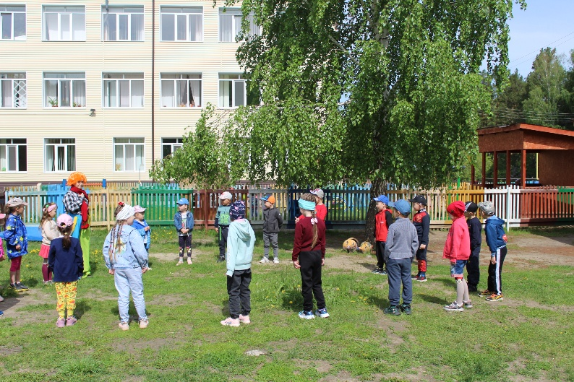
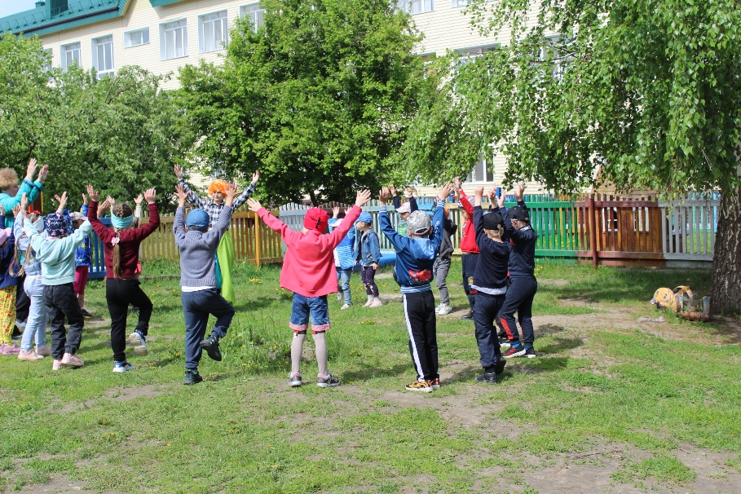
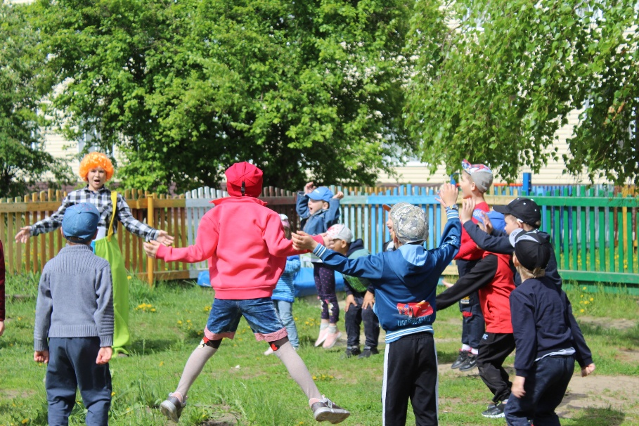
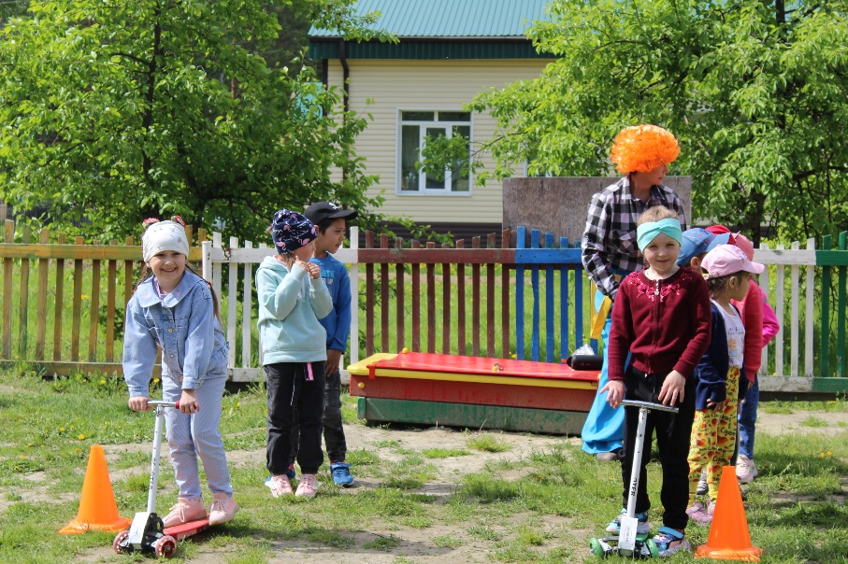
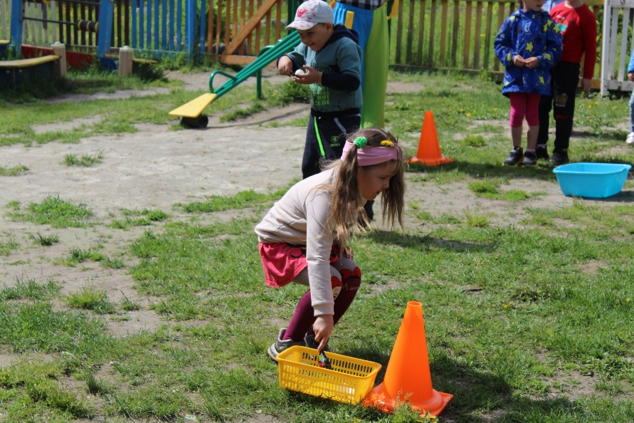
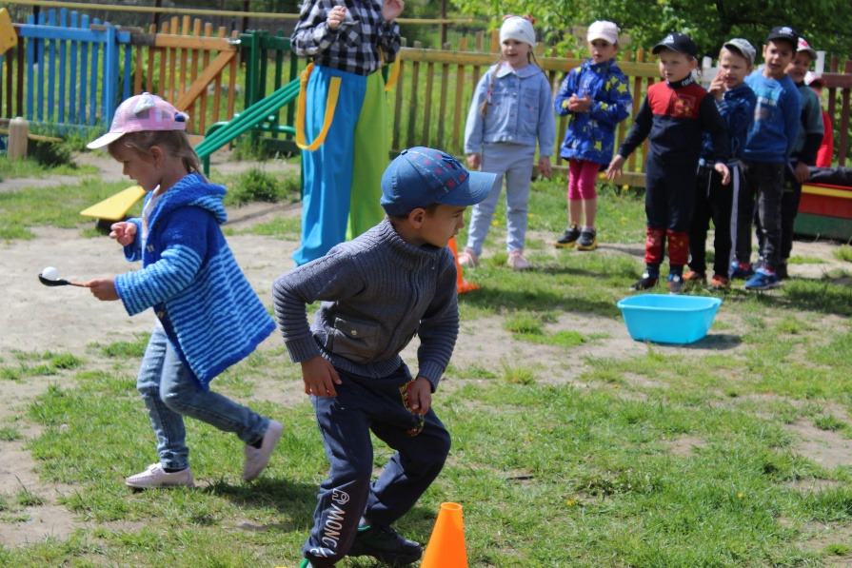
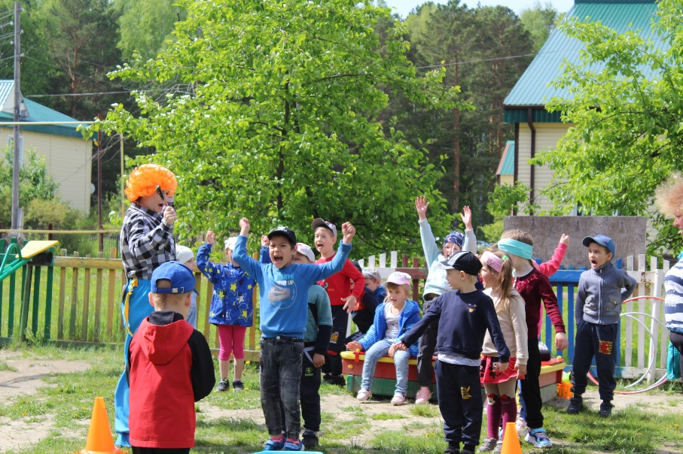
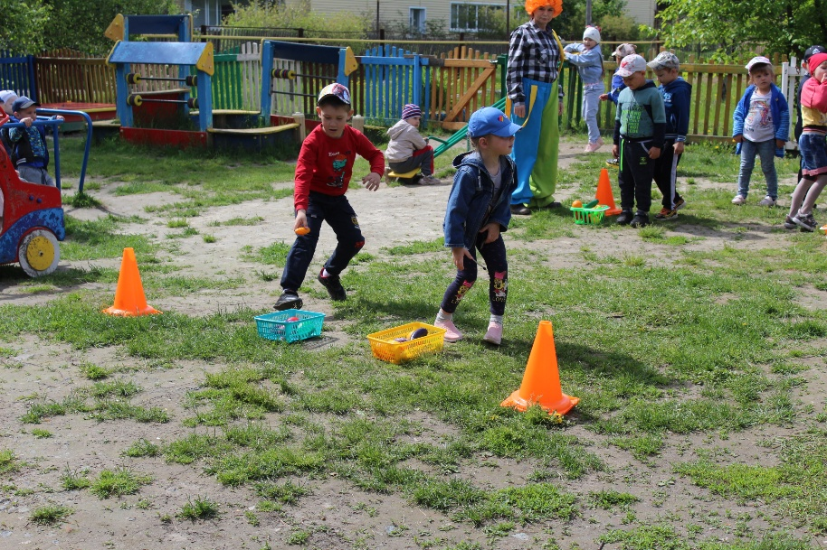
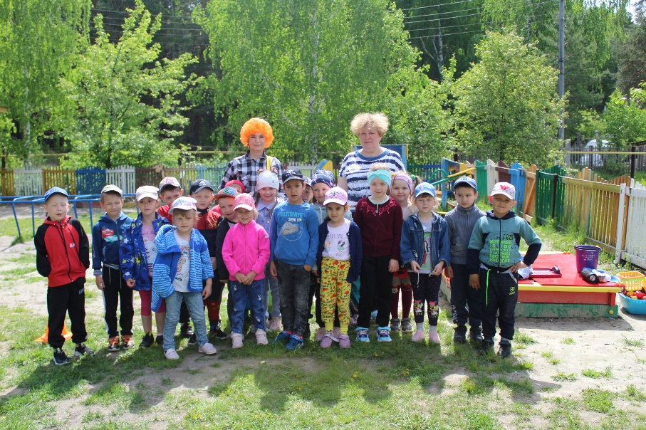
Воспитатель Смиренникова С.Н.

